Trang Web đăng ký hồ sơ vay vốn

**Nhóm thực hiện : N0564**

**Tổng quan**

*Giới thiệu tổng quan của website, ý nghĩa, mục đích xây dựng trang web.*

-Tôi cho bạn vay chính là phương châm của chúng tôi.Chúng tôi tự tin với khả năng chuyên nghiệp của đội ngũ nhân viên với tinh thần phục vụ nhiệt tình,không ngừng học hỏi và trau dồi kinh nghiệm.

-Chúng tôi cung cấp dịch vụ thuận tiện cho phép khách hàng đăng ký khoản vay online , ký hợp đồng tại địa điểm khách hàng chỉ định. Thủ tục đơn giản, điều kiện cho vay linh hoạt, dễ dàng giúp bạn tiếp cận nguồn vốn cần thiế

-Mục đich:rút ngắn thời gian thực hiện các thủ tục vay vốn truyền thống,đăng ký hồ sơ nhanh gọn.

**Chức năng của web**

*Liệt kê các chức năng của trang web. Ví dụ:*

**Website gồm các chức năng chính sau:**

* **Đối với nhóm người dùng Khách viếng thăm (Guest):** 
  + Đăng ký tài khoản đọc giả của hệ thống (thông tin đăng ký ít nhất là 6 thông tin).
  + Xem thông tin các gói vay (số tiền tất toán,số tiền cần vay,số tiền cầm về,thời gian vay).
  + Xem được các thông tin đăng ký hồ sơ vay vốn cơ bản.
* **Đối với nhóm người dùng khách hàng (Customer):**
  + Đăng nhập hệ thống Site khách hàng
  + Từ chối tham gia hệ thống
  + Được phép đăng ký khoản vay.
  + Được đăng ký hồ sơ vay vốn.
* **Đối với nhóm người dùng quản trị (Admin):**
  + Đăng nhập hệ thống Site quản lý.
  + Cập nhật thông tin cá nhân của tài khoản.
  + Quản lý các tài khỏan của người dùng (Thêm, Xóa, Cập nhật). Lưu ý không xóa tài khoản Admin hiện đang sử dụng.
  + Quản lý hệ thống các gói vay(Thêm, Xóa, Cập nhật các gói vay).
  + Quản lý hồ sơ vay vốn của người dùng

**Sơ đồ trang web**

*Sơ đồ trang web ứng với từng loại người dùng*

*Sử dụng Microsoft Visio hoặc các phần mềm vẽ biểu đồ khác*

**Đối với người dùng thông thường**

Ví dụ

**Đối với thành viên**

**Đối với quản trị viên**

**Cơ sở dữ liệu**

Mô tả các thành phần và mối liên kết giữa các thành phần trong cơ sở dữ liệu.

**Phân tích**

*Ứng với từng chức năng của website, phân tích các thành phần sau:*

* *Mô tả giao diện của trang*
* *Các chức năng thực hiện trong trang*
* *Các thành phần liên quan được lưu trữ trong CSDL.*

*Sau đây là ví dụ:*

**Phần người dùng**

**Trang chủ**

***Giao diện***

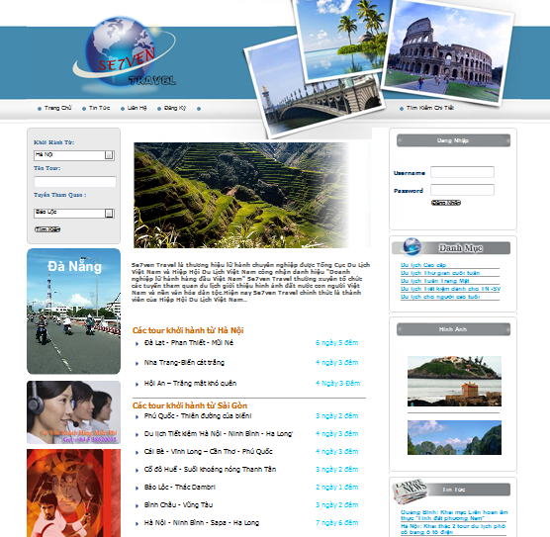

***Phân tích***

Tổng quan

* Liệt kê tất cả các tour trong website bao gồm các thồng tin như:
* Địa điểm khởi hành
* Tên tour
* Thời gian đi

Dữ liệu

* Lấy thông tin từ bảng Tour(T) và bảng LoaiTour(Lt) tương ứng với các thuộc tính:
* Lt.NoiXuatPhat
* T.TenTour
* T.ThoiGianDi
* Với thuộc tính T.ID_LoaiTour=Lt.ID_Loai

**Danh sách tour**

***Giao diện***

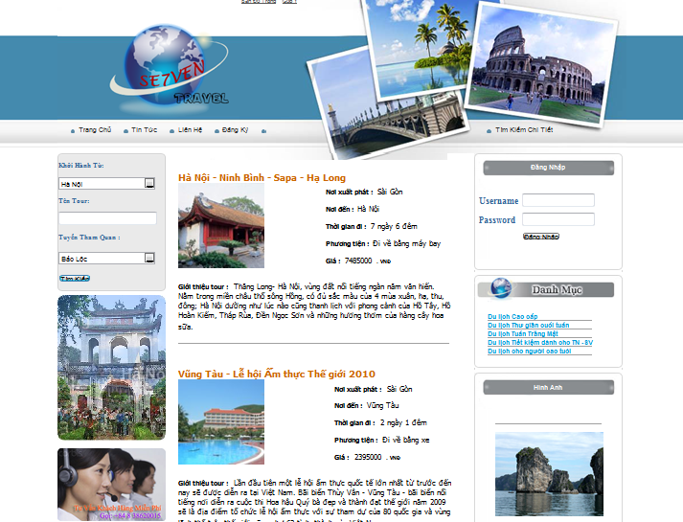

***Phân tích***

Tổng quan

* Liệt kê các tour theo loại bao gồm các thông tin như:
* Tên tour
* Nơi xuất phát
* Giá tour
* Loại tour
* Thời gian đi
* Phương tiện đi
* Giới thiệu ngắn gọn

Dữ liệu :

* Lấy thông tin từ bảng Tour(T) và bảng LoaiTour(Lt) tương ứng với các thuộc tính:
* T.TenTour
* Lt.NoiXuatPhat
* T.GiaTour
* Lt.TenLoaiTour
* T.ThoiGianDi
* T.PhuongTienDi
* T.GioiThieu
* Với thuộc tính T.ID_Loaitour=Lt.ID_LoaiTour

**...**

**Phần quản trị**

*Mô tả các chức năng ở phần quản trị website*

**Các chức năng nâng cao**

*Mô tả các chức năng nâng cao đã thực hiện được trong đồ án.*

**Tài liệu tham khảo**

*Liệt kê các tài liệu tham khảo đã sử dụng trong đồ án.*